В соответствии с Указом Президента РФ от 28 января 2010 г. № 117 «О денежном поощрении лучших учителей» и приказом министерства образования и науки РФ от 26.03.2010 № 217 «Об утверждении правил проведения конкурса на получение денежного поощрения лучшими учителями», с приказом городского управления образования от 11.01.2011 г. № 2 «О проведении муниципального этапа Конкурса на получение денежного поощрения лучшими учителями в 2011 г.»
Прошел городской этап с 21.02.-28.28.2011, в котором приняли участие педагоги школ №№ 17, 35, 14, 44
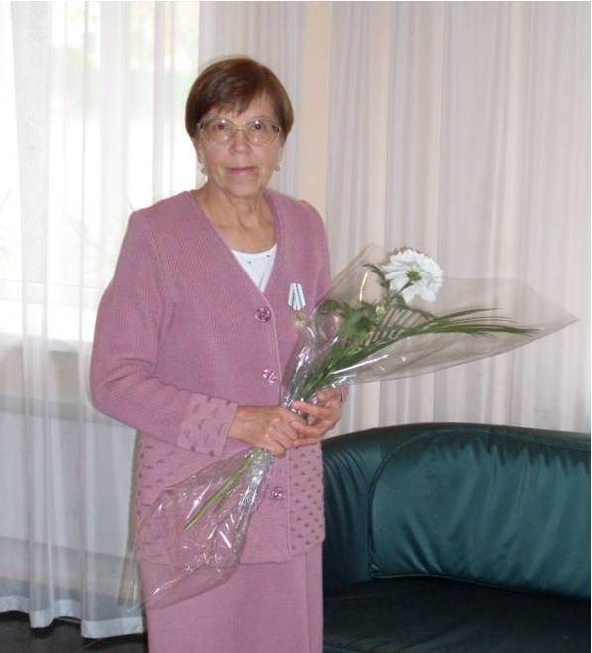
Согласно критериям оценок жюри лучшими признаны материалы Третьяковой Галины Валерьяновны, учителя математики МОУ «Школа №35»

